超级简历
姓名 | 钟小轩 | 性别 | 女 |  | 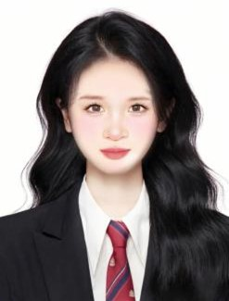
出生年月 | 2003.07 | 身高 | 166cm
籍贯 | 广东省广州市 | 民族 | 汉族
毕业学校 | 深圳职业技术大学
学历 | 本科 | 专业 | 护理学专业
政治  面貌 | 团员 | 联系  电话 | XXX-XXXX-8888 | 语言  能力 | 英语四级证书
求职  意向 | 各种岗位通用 | 电子  邮箱 | 888888888@qq.com
地址 | 广东省广州市白云区某某路某某小区666号
兴趣爱好 | 书法、骑行、瑜伽、音乐
专业技能 | 专业证书：英语四级证书、护士资格证书;  职业技能：熟练掌握基础护理操作技能，如静脉输液、肌肉注射、皮下注射等;  荣誉奖项：优秀实习生、护理技能大赛二等奖。
工作经历 | 1、在深圳市第一人民医院实习，参与病房日常护理工作，负责 [具体数量] 名患者的护理，包括生命体征监测、病情观察记录；  2、参与病房日常护理工作，负责 [具体数量] 名患者的护理，包括生命体征监测、病情观察记录。  3、参与社团组织的社区健康义诊活动，为社区居民测量血压、血糖，进行健康知识普及，如高血压、糖尿病的预防与控制，累计服务社区居民 [X] 人次。
自我评价 | 本人具备扎实的护理学专业知识与技能，通过系统学习和临床实习，熟练掌握了各种护理操作技术及常见疾病的护理要点，能够独立承担患者的护理工作任务。  富有爱心与耐心，始终秉持以患者为中心的护理理念，尊重患者的隐私和权益，能够给予患者温暖的关怀与安慰，帮助患者树立战胜疾病的信心。

